Име и презиме:__________________________ датум:_____________

САБИРАМО И ОДУЗИМАМО ТРОЦИФРЕНЕ БРОЈЕВЕ

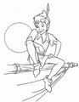

- Израчунај:
396+327= ______ 706-579=______
697+286= ______ 641-256=______
375+264= ______ 1000-894=______

- Израчунај вредност израза на најлакши начин:
а) 801-432+199=____________________________________________________________________
б) 324+198+126=____________________________________________________________________

- Умањеник је збир бројева 423 и 498, а умањилац разлика највећег броја седме стотине и броја 594. Израчунај разлику.
_____________________________________________________________________________________

- У једној продавници филмова Три мускетара коштају 482 динара, а Нинџа корњаче 196 динара мање. Пинк пантер кошта 219 динара више него Нинџа корњаче. Колико кошта Пинк Пантер?
__________________________________________________________________________________________________________________________________________________________________________

Одговор: ____________________________________________________________________________ .

- Два пливача су пливала један другом у сусрет. На почетку је растојање између њих било 1000m. Први је препливао 400m, а други 164m мање него први. Одреди растојање које је преостало до сусрета.
______________________________________________________________________________________________________________________________________________________________________________

Одговор: ________________________________________________________________________________

Додатни задатак:

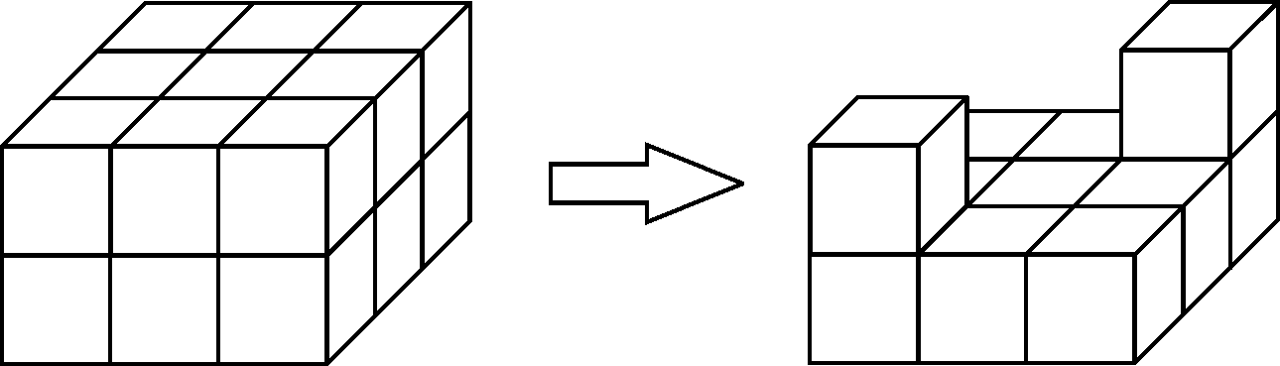
Koликo смo кoцкицa узели сa квадратa кojи je дaт нa лeвoj стрaни, тaкo дa добиjeмo тeлo датo нa деснoj страни?

A) 4 Б) 5 В) 6
Д) 7 E) 8

